LOGO STRUCTURE

**FICHE PRODUIT**

**BILAN PROFESSIONNEL**

**OBJECTIF :**

L'objectif de cette action est de définir un projet professionnel et, le cas échéant, un projet de formation.

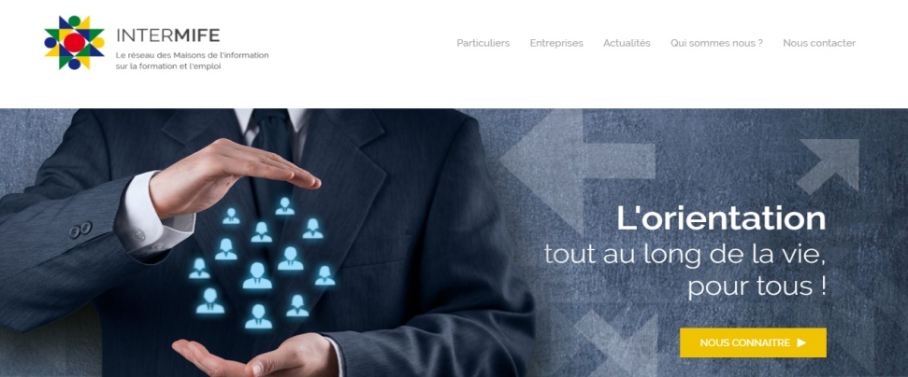**PUBLIC**

Tout public souhaitant réaliser dans un bilan professionnel

**PREREQUIS**

Avoir une compréhension du Français.

**Délai d’accès :** Premier RDV dans les 20 jours

**DUREE : 15 h**

Le calendrier des RV individuels est fixé au départ de la prestation en accord avec le bénéficiaire

**TARIF :**

**XXXX**

**Eligible au CPF** : code 93559

**CONTACT :**

MIFE de xxxxx

Adresse : xxxxxx

Tel : xxxxx

Mail : xxxxxx

**Accessibilité handicap** :

Nos locaux sont accessibles à tous les publics

Les modalités sont à retrouver sur : [***https://intermife.fr/annuaire-***](https://intermife.fr/annuaire-des-mife/)[***des-mife/***](https://intermife.fr/annuaire-des-mife/)



**CONTENU ET DEROULEMENT**

**Une phase préliminaire qui a pour objet :**

▪ D’analyser la demande et le besoin du bénéficiaire,

▪ De faire prendre connaissance de la méthodologie du bilan,

▪ De définir conjointement les modalités de déroulement du bilan.

**Une phase d’investigation qui permet :**

▪ De construire son projet professionnel et d’en vérifier la pertinence,

▪ D’être mis en relation avec des professionnels

▪ De bénéficier d'un regard croisé avec un psychologue du travail

▪ D’élaborer une ou plusieurs alternatives.

**Une phase de conclusion permettant :**

▪ De s’approprier les résultats détaillés de la phase d’investigation,

▪ De recenser les conditions et moyens favorisant la réalisation du ou des projets

professionnels,

▪ De bénéficier d’un entretien de suivi personnalisé.

**MODALITES PEDAGOGIQUES**

Vous êtes accompagné.e par un.une **conseiller.ère référent.te** qui définit avec vous les étapes à partir du diagnostic partagé

**Pédagogie active et participative**

Entretiens **individuels** et/ou **collectifs** en **présentiels** et/ou **à distance** par visio, par téléphone ou par mail selon les candidat.e.s et leur mobilité

**Planning type** : Phase préliminaire 1h30 – Phase d’investigation 12h – Phase de restitution 1h30

**ÉVALUATION**

Formalisation d’un projet professionnel ou de formation

Enquête de satisfaction

MIFE de xxx – adresse Document mis à jour le xxxx